**רנדומליות והליכה רנדומלית**

היהידעתם

בימי המחשב הראשונים נהגו להשתמש בפרוצדורת חישוב הבאה כדי לייצר מספרים רנדומליים

ראשית בחר מספר בין 0-1

כפול את המספר ב4

העלה ברבוע את המספר, כפול בארבע והחסר זאת מהתוצאה שבשלב 2

הי

לא כל מה שנראה רנדומלי הוא אכן כזה ולהפך

|  |  |  |  |  |
| --- | --- | --- | --- | --- |
|  |  |  |  |  |

|  |  |  |  |  |
| --- | --- | --- | --- | --- |
|  |  |  |  |  |

* אתגר נסו לבנות קוד חופשי שיפיק את התוצאה שלמטה בעזרת כמה שפחות
* פקודות

דוגמה לפקודה בחר צבע מ 1-6

-------------------------------------------------------------------------------------------------------------------------------

לפניכם סדרה של מודלים פשוטים הקשורים להתנהגות של נמלים

בצעו את המשימות והגישו את השאלות המסומנות בכוכבית

**מודל נמלה 1**

הנמלה מבצעת הליכה רנדומלית במרחב. כלומר, בכל פעימה היא הולכת ימינה או שמאלה. בהליכה רנדומלית מניחים שאורך הצעד הוא זהה וכך לגבי יתר המשתנים שעשויים להשפיע על הליכה, מלבד הכיוון. הליכה זו נחשבת גם כהליכה בינארית. לשם הרחבה ניתן לצפות בסרטון הבא [הליכה רנדומלית](https://www.youtube.com/watch?v=hyHVO9sbQDI)

כיצד משלבים רנדומליות במודל

פתחו את הקוד של המודל ANT1 חפשו to-report coin flip

בדקו: מה קורה כאשר משנים את ההסתברות של הרנדומליות

שנו את המספר "2" למספר אחר למשל 5 כאן ההסתברות היא 0.16 שיצא 0

* שערו כיצד תתנהג הנמלה כעת? האם ההתנהגות משתנה?
* האם התוצאה משתנה?
* באילו מדדים נוספים ניתן לתאר את התוצאה של התנהגות הנמלה?
* חשבו: האם לנמלה יש יעד סופי? אם כן, הסבירו היכן הוא בא לידי ביטוי
* אם לא, שערו מה יכול לשמש כיעד כזה

**מודל נמלה 2**

מה קורה כאשר יש מספר רב של נמלים? שימו לב, התנהגות של נמלה אחת מקבילה לנמלים אחרות

מלבד הערך הרנדומלי.

נסו: שנו את הערכים של המשתנים מה קורה כאשר מגדילים את הצעד?

מה קורה כאשר משנים את הזווית היכן באה לידי ביטוי ההשפעה של משתנים אלו?

מודל נמלה **MULTIPLE ANTS**

פתחו את המודל. [שאלות מנחות]

- מה ההבדל בין המודל הזה למודלים הקודמים?

- האם ניתן לומר שהנמלה "הולכת אל המזון"? הסבירו

- נסו לחשוב: האם הליכה רנדומלית היא יעילה יותר מהליכה מכוונת? כיצד ניתן למדוד זאת?

הדביקו לבנת monitor שנמצאת בלשונית

כתבו את המשפט הבא בתוך הלשונית ועקבו אחר "המזל" של נמלה 6

coin-flip?] of turtle 6]

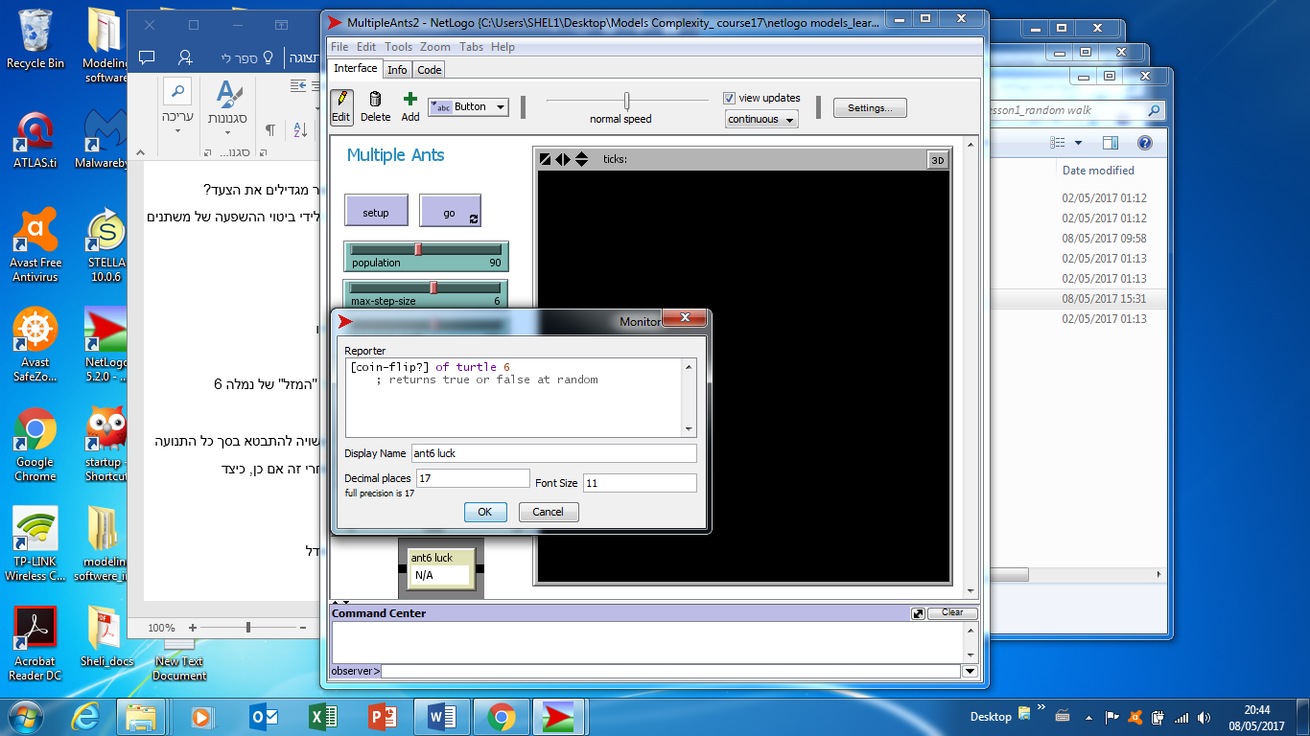

- כיצד ההסתברות של נמלה אחת כיוון התנועה עשויה להתבטא בסך כל התנועה

וההתנהגות הכללית שנצפית? האם ניתן לעקוב אחרי זה אם כן, כיצד?

- הסבירו כיצד ההסתברות בכיוון התנועה של של הנמלה [למצוא אוכל] משפיעה במודל הזה בשונה מהמודלים

הקודמים?

**מודל נמלים ants**

הסבירו במילים שלכם את התופעה המתוארת במודל.

איזו תכונה נוספה להתנהגות של הנמלים

העזרו **בלשונית המידע** של המודל [info]

שמו לב במקרה הזה הנמלים "מפרסמות" מידע לגבי המיקום של המזון ולמרחק של המזון מהקן יש השפעה על היווצרות הנחיל [מסלול תנועה]

נסו:

1. הכנסו לקוד נסו לשנות את המיקום של המזון. מה קורה כאשר שני מוקדי מזון ממוקמים קרוב זה לזה?

ניתן לעשות זאת על ידי שנוי הגדרות של הטלאים ה- PATCHES

2.לנמלה יש טווח רגישות מוגבל הוא נע בין 0.05-2

if (chemical >= 0.05) and (chemical < 2)

[ uphill-chemical ]

נסו לשנות את טווח הרגישות וצפו בהתנהגות.

1. חפשו בקוד היכן נעשה שימוש באלמנט של רנדומליות האם יש שימוש ב- "random"

חפשו את הפרוצדורה המרכזית בדרך כלל זה תחת הכותרת **TO GO**

* מהי **הפעולה המרכזית** שמתבקש הצב לבצע? האם היא רנדומלית? כיצד ניתן להסביר את ההתנהגות הכללית בעזרת רנדומליות

מומלץ להעתיק את הקטע מהקוד ולכתוב אותו בשפה חופשית

|  |  |
| --- | --- |
| פרוצדורת ה- GO | תרגום חופשי |
|  |  |
|  |  |

למי שיודע לכתוב קוד בתרשים[עץ] ניתן לבצע זאת אפשר להעזר ב-סביבת העבודה כגון DRAW.IT

מודל -**sugarscape**

נסו את המודל

* הסבירו במילים שלכם את ההתנהגות הנצפית
* **הכנסו** ללשונית המידע "INFO" וקראו אודות המודל
* מה דעתכם על הרעיון של המודל מהי הטענה המרכזית ?
* **שימו לב:** מה קורה אחרי 20 TICKS האם הסוכנים נעים באותו הקצב כמו בהתחלה? התבוננו בגרף היסטוגרמה מה קורה לפיזור של ה"עושר" מה קורה למטבוליזם [יכולת העיכול של הסוכנים]
* שמו לב האוכלוסיה נוטה להתפזר גם בשולי האזור העשיר. כיצד תסבירו תופעה זו?
* לחצו על אזורים צהובים במודל פתחו את המאפיינים של הטלאי INSPECT PATCHE
* **נסו:**

1. שנו את הערכים של האוכלוסיה. מה ההשפעה של הערכים ההתחלתיים על המצה היציב

של האוכלוסיה? האם יש לזה השפעה על פיזור התכונות של הצבים[מטאבוליזם וראייה]

חשבו האם המודל מייצג אלמנט של רנדומליות? אם כן, היכן זה בא לידי ביטוי

**move-to one-of patches with [not any? other turtles-here**[ למשל]

שנו את הערכים בקוד בדקו מה קורה (כל מה שצבעו כתום עשוי להיות פרמטר של משתנה)

למשל: set **psugar** max-psugar

set psugar psugar +3

חשבו:

מה ניתן ללמוד מהמודלים שבחנתם?

מה ההבדל בין המודלים שבחנתם למודל מתמטי [למשל משוואה ליניארית שמתארת תנועת אוויר בצנור]

*כיצד ניתן להסביר מערכת שמגלה התנהגות מורכבת [תבניות שמתהוות] כמו תנועת הנחיל בעזרת הרנדומליות?

תשובה ותוצרים שלחו דרך הטופס הבא [שעור 1](https://form.jotform.me/71400729326452)

**יישום ותרגול בניית קוד:**

חשבו על תופעה שיש בה הליכה רנדומלית [שימו לב זה יכול להיות גם משהו מופשט כגון החלטה, הסתברות לנצח במרוץ ]

כתבו מי ה"צב" שלכם מה התכונה המרכזית שלו[הנמלה הולכת, שחקן רץ, מנהל מצליח, גרגר נופל]

|  |  |  |  |  |
| --- | --- | --- | --- | --- |
| הצב | תכונות | ביטוי לתכונה בשפת הקוד  למשל צבע צורה כיוון התנועה | תוצאה כללית רצויה | תוצאה אפשרית  לא רצויה |
|  |  |  |  |  |

ניתן להכין גם תרשים קוד

צב

מצב התחלה

הולך

אם 0 אז

משנה כיוון

משנה כיוון

השתמשו במודל הנמלה ה-1 כדי לבנות את הבסיס למודל ושנו את השמות של הצב התכונה שימו לב ההליכה התנועה במרחב היא ביטוי לשנוי גם בתכונה

הפעילו ובדקו אם המודל עובד. נסו להוסיף לצב תכונה נוספת

הוסיפו למודל "יעד" העזרו במודל נמלה 2 כגון מזון

שנו את התכונה של ה- PATCH

כתבו מה הטלאי מסמל מה התכונה שלו וכיצד זה מתבטא בקוד

|  |  |  |  |
| --- | --- | --- | --- |
| טלאי | תכונה | תכונה בשפת הקוד [למשל צבע] | תוצאה שמתקבלת לאחר הפעלת הקוד |
|  |  |  |  |
|  |  |  |  |

# תרגיל מודל נעלם

פתחו את המודל " מודל נעלם" missing model_exc זהו מודל חסר

השלימו את הממשק הנעלם על פי הקוד

[פתחו את המודל והוסיפו כפתורי הפעלה מתאימים , slider למשתנים וגרף עלילה בהתאם לקוד]